A review of low-temperature sub-networks in existing district heating networks: examples, conditions, replicability
3) Integrierte Netze der Zukunft
Gabriela JAUSCHNIK, Stefan PUSCHNIGG, Simon MOSER
Energieinstitut an der Johannes Kepler Universität Linz, Altenbergerstrasse 69, 4040 Linz, Austria

Motivation und zentrale Fragestellung
Niedertemperatur-Fernwärmenetze mit Vorlauftemperaturen zwischen 30°C – 70°C sind im Vergleich zu Hochtemperatur-Fernwärmenetzen mit Vorlauftemperaturen zwischen 90°C – 130°C effizienter im Betrieb des Netzes und ermöglichen zudem die Nutzung erneuerbarer Wärmequellen. Aufgrund der etablierten Betriebsbedingungen können Anlagen nicht einfach modifiziert und in Niedertemperatur-Fernwärmenetze umgewandelt werden. Daher stellt die Integration eines Niedertemperatur-Subnetzes und die damit verbundene Schaffung einer Energiekaskade eine Möglichkeit dar, die Effizienz und Nachhaltigkeit des Gesamtnetzes zu erhöhen und Gesamtnetztemperaturen zu reduzieren. Folglich soll erforscht werden, ob Niedertemperatur-Subnetze in Österreich, Deutschland sowie den Nordischen und Baltischen Staaten implementiert sind und welche Rahmenbedingungen und „lessons learnt“ sich daraus ableiten lassen.

Methodische Vorgangsweise
Zur Identifikation praktischer Beispiele wurde zunächst eine generische Definition eines Niedertemperatur-Subnetzes festgelegt, um im Rahmen der Recherche präziser zu sein und ein gemeinsames Verständnis zu erreichen. Dem Wortlaut folgend legt die Definition ein Niedertemperatur-Subnetz als (i) ein Subnetz eines bestehenden Fernwärmenetzes (ii) auf Niedertemperaturniveau (gemäß 4GDH), (iii) für die Versorgung primär den Rücklauf des Hauptnetzes nutzend und (iv) mehr als einen Abnehmer versorgend, fest. In Abbildung 1 ist eine grafische Abbildung eines Niedertemperatur-Subnetzes zu sehen. Im Zuge einer gründlichen Literaturrecherche wurden Forschungsplattformen sowie allgemeine Suchplattformen genutzt, um allgemeine Dokumente zu Niedertemperatur-Subnetzen sowie Richtlinien zur technischen Auslegung solcher Netze zu identifizieren. In einem nächsten Schritt wurden Fernwärmeversorger kontaktiert, um weitere und detailliertere Informationen zu den in der Literaturrecherche identifizierten Beispielen anzufordern und mögliche noch unerkannte Beispiele zu ermitteln. Je nach Antwort und Kenntnisstand des Fernwärme-Betreibers wurden in einem zweiten Schritt weitere Informationen in Form von schriftlicher Kommunikation oder Interviews ausgetauscht. Für die Erfassung der praktischen Beispiele wurde eine Vorlage erstellt, in der die wesentlichen Informationen der gefundenen Niedertemperatur-Subnetze erfasst und kategorisiert wurden. Schließlich wurden die Barrieren und Treiber im Zusammenhang mit der Implementierung solcher kaskadischer Energielösungen identifiziert. Aus den Ergebnissen wurden schließlich „lessons learnt“ abgeleitet und die Replizierbarkeit bestimmt.

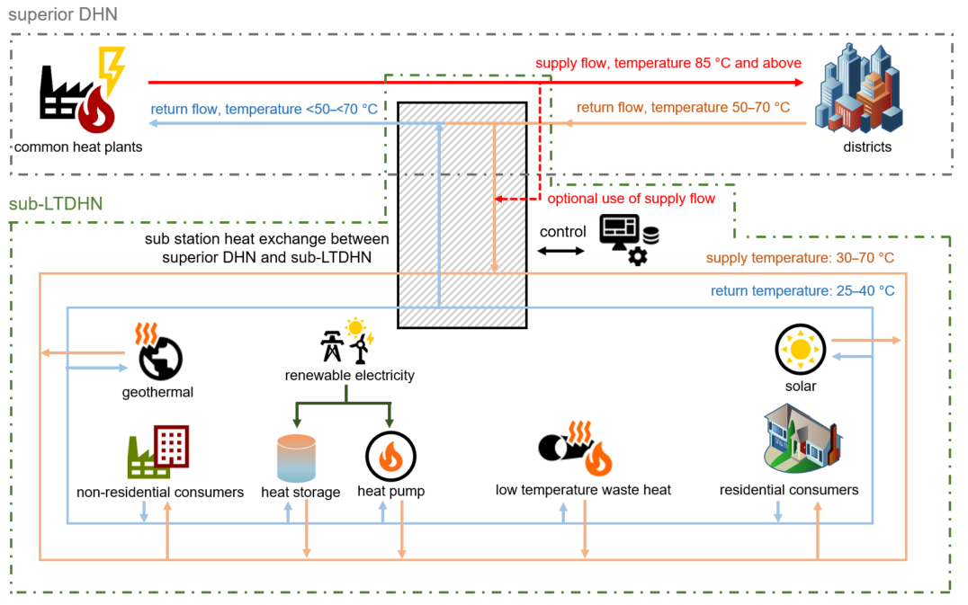

Abbildung 1: Grafische Definition eines Niedertemperatur-Teilnetzes, seine Systemgrenzen und mögliche Komponenten. Quelle: IEA-DHC Annex XIII Projekt „CASCADE“.

Ergebnisse und Schlussfolgerungen
Das in Abbildung 2 dargestellte Wasserfalldiagramm beschreibt die Recherche-Ergebnisse zu bestehenden Niedertemperatur-Subnetzen. Auf der x-Achse ist der Status der Beispiele aufgetragen, während auf der y-Achse die Anzahl angegeben ist. Insgesamt wurden 29 Beispiele identifiziert. Davon sind 4 Beispiele implementiert als auch in Betrieb und erfüllen die generische Definition. Weitere 10 Beispiele sind ebenfalls implementiert, entsprechen aber nur zu Teilen der obigen Definition, weshalb diese Beispiele gesondert angeführt sind. Von den 29 Beispielen sind 5 der Definition entsprechende Beispiele in der Literatur beschrieben aber nicht implementiert. Diese 5 Beispiele wurden theoretisch ausgearbeitet, jedoch entschlossen sich die Versorgungsunternehmen gegen die Implementierung des Niedertemperatur-Subnetzes. Der Status von 10 identifizierten Beispielen bleibt unbekannt: In diesen Fällen wurden die Betreiber für weitere Informationen kontaktiert, eine Antwort steht jedoch noch aus. Von allen Beispielen wurden 13 in Deutschland, 7 in Dänemark, 5 in Österreich und 4 in anderen Ländern identifiziert. Aufgrund von Expertenrückmeldungen wird die Hypothese aufgestellt, dass die Fernwärmeversorgungaus dem Rücklauf meist als operatives Tagesgeschäft erkannt wird, weshalb implementierte Lösungen kaum hervorgehoben oder gar veröffentlicht werden und mit der Projektarbeit lediglich ein Teil der Beispiele erfasst werden konnte. Weiters bietet ein Niedertemperatur-Subnetz eine Möglichkeit, die Leitungskapazität des gesamten Fernwärmenetzes zu erhöhen, wenn die Leitungskapazitäten des übergeordneten Fernwärmenetzes ausgelastet sind. Die Recherchen ergaben, dass Niedertemperatur-Subnetze nicht nur in Neubaubauten, sondern auch in bestehenden Gebäuden sowie Renovierungsgegenden erfolgreich implementiert werden konnten. Ein praktisches Beispiel zeigte zudem, dass Niedertemperatur-Subnetz-Lösungen in Neubaugebieten nur mit entsprechenden niedrigen Temperaturen realisierbar sind.
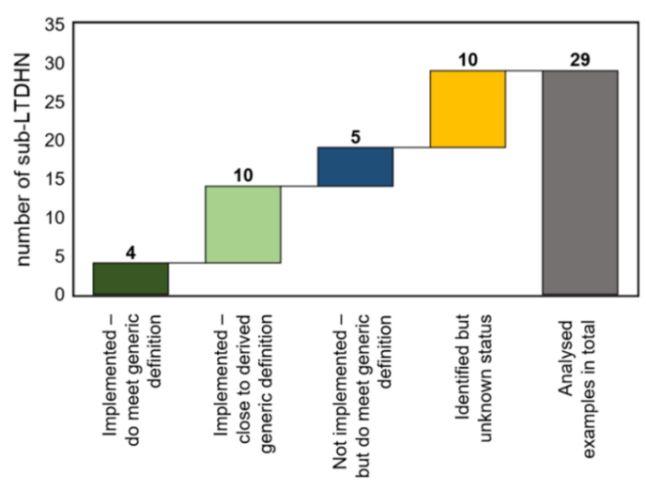

Abbildung 2: Ergebnis der analysierten Niedertemperatur-Teilnetz Beispiele

Jungautorin, Altenberger Straße 69 4040 Linz, +43 732 2468 5656, jauschnik@energieinstitut-linz.at

